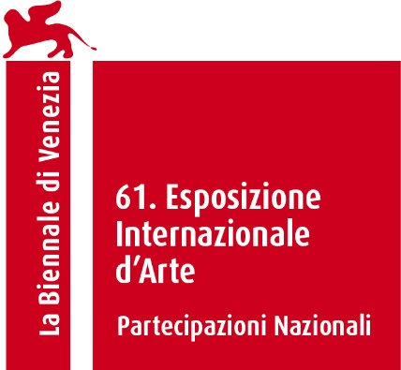

61. Nemzetközi képzőművészeti kiállítás – La Biennale di Venezia
Magyar Pavilon

Koronczi Endre: Pneuma Cosmic

A Pneuma Cosmic (Kozmikus lehelet) kiállítás alapja egy fiktív kutatás, mely a világ egészét
kitöltő légmozgás megjelenési formáit tárja elénk. A három installációból álló műegyüttes
a légáramlás reprezentációjának művészeti lehetőségeit vizsgálja, miközben párhuzamot
állít afizikai jelenség és az anyagtalan szellemi világ között.
Koronczi Endre Pneuma Cosmic című kiállítása egy mindent átható, láthatatlanul vitalizáló, áramló mozgatóerő hipotézisére utal. A projektben a tudományos kutatások logikája és a művészi hozzá-
állás, a különféle metaforikus, fogalmakat összekapcsoló gondolatok egyaránt megjelennek. A
kiállított művekben a két eltérő megközelítésmód feloldódik, bizonyítás helyett egy sejtést
mutatva be.
A kiállítás konceptualista, efemer művekből épül fel, melyek felhívják a figyelmet környezetünk
intuitív megtapasztalásának összetettségére. A 200 éves intézmény, a Magyar Tudományos
Akadémia műemlék épületének a padlózatából kibontott szellőztetőrendszer elemei, a legfonto-
sabb sóhaj megtalálását célzó, egy éven át tartó sétáról készült videóinstalláció, a pavilon lélegző
fala, valamint a műveket teljessé tevő akusztikus elem: Balogh Máté zeneszerző kompozíciója a transzcendens világ és a természet kölcsönhatásait vizsgálja. A projektben meghatározó a lassú-
ság, a megfigyelés és az elvont, asszociációs gondolatok ötvözése. A kiállítás költői, filozofikus nyelvezete mellett szorosan kapcsolódik a kortárs környezetesztétikai és környezetpszichológiai diskurzusokhoz. Egyén és külvilág határainak újrapozícionálása új fajta kötődést és felelősséget alakíthat ki környezetünkkel szemben.
Koronczi Endre (1968) Budapesten élő interdiszciplináris alkotó, az egri Eszterházy Károly Kato-
likus Egyetem Média és Design Intézet, egyetemi oktatója. Művészetét konceptuális gondolko-
dás és poétikus érzékenység jellemzi. Munkáiban az emberi kapcsolatok, a hétköznapi helyzetek
és az érzelmek dinamikáját vizsgálja. Évtizedek óta vizsgálja szabadtéri kísérletek és kiállítótéri modellek segítségével a légáramlás megjelenítésének művészi lehetőségeit.

Nemzeti biztos: Fabényi Julia
Kurátor: Cserhalmi Luca
Kiállító művész: Koronczi Endre
Szervező: Ludwig Múzeum – Kortárs Művészeti Múzeum
Helyszín: Giardini

Sajtókapcsolat:
Rothman Gabriella + 36 20 3314033, rothman.gabriella@ludwigmuseum.hu
Fehér Zsuzsanna +36 30 6190710, feher.zsuzsanna@ludwigmuseum.hu

Nagyfelbontású képek letölthetők innen: http://vb26press.ludwigmuseum.hu

www.ludwigmuseum.hu
https://pneumacosmic.hu/
www.instagram.com/pneumacosmic/

Főtámogató:
Kulturális és Innovációs Minisztérium
Támogatók: Eszterházy Károly Katolikus Egyetem, Művészeti Kar, KÉSZ Csoport, K-ARTS Művészeti Alapítvány

